ATIVIDADE – Programação de Aplicativos
TURMA: 3D – PROF: ROGER LAKOSKI

TEMA: Introdução ao React Native trabalhando com Expo

Passo 1: Abra o site a seguir e crie uma conta nele.
https://snack.expo.dev/

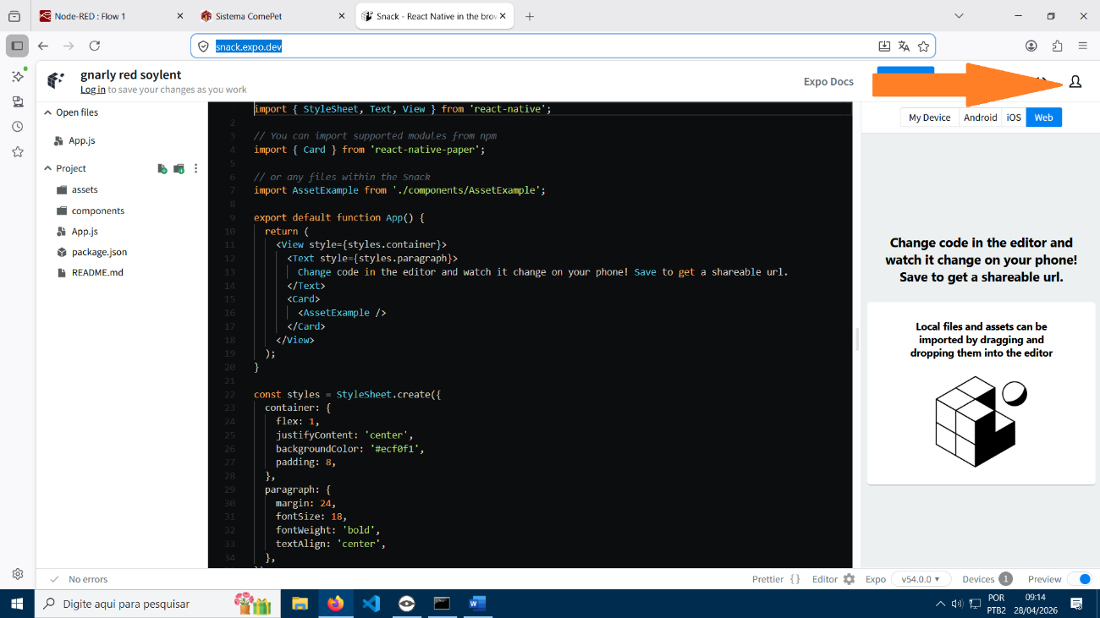

Passo 2: Com a conta criada, você poderá ter seus projetos salvos na nuvem, e acessar de qualquer computador. Ao fazer login com o método da sua preferência, você pode verificar seus projetos em My Snacks (Seta vermelha).
Para que um projeto seja salvo, você pode ajustar o nome dele na seta Azul e clicar em Salvar na Seta Verde.

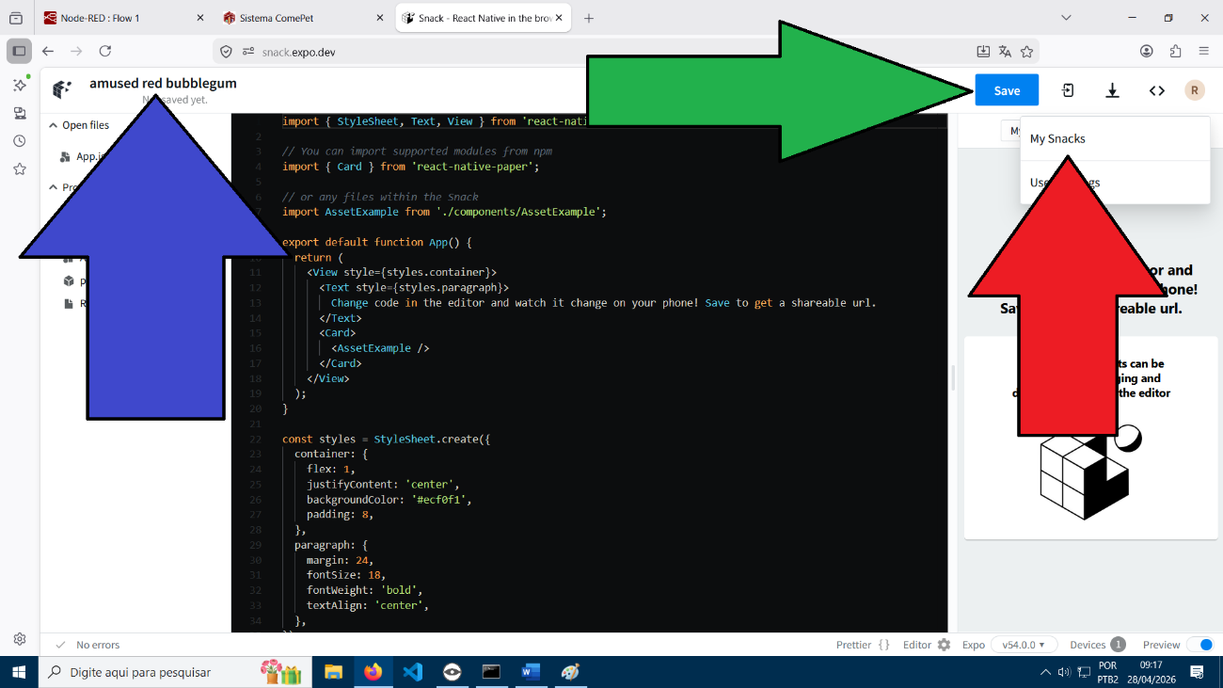

Basta ir em My Snacks para encontrar todos os seus projetos.

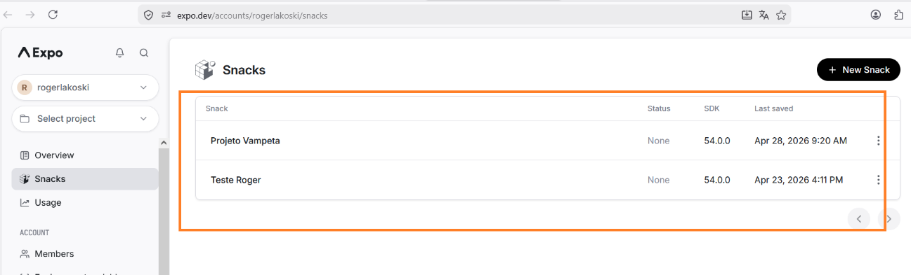

Passo 3: Para ativar o modo escuro, clique na engrenagem abaixo e desligue o Dark Theme, na sequência ligue-o novamente.
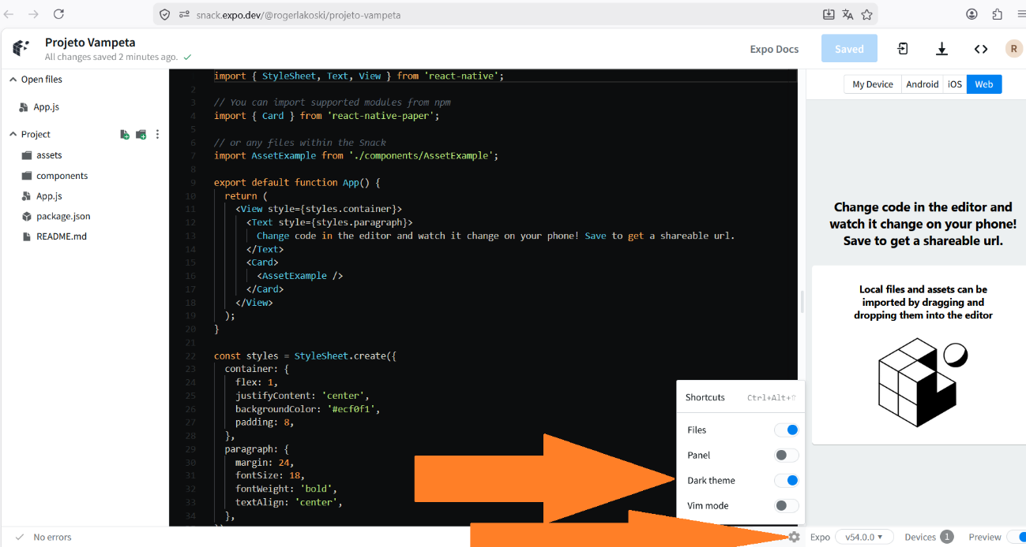

Passo 4: Procure pelo app Expo Go na sua Play Store ou Apple Store. E instale-o no seu celular

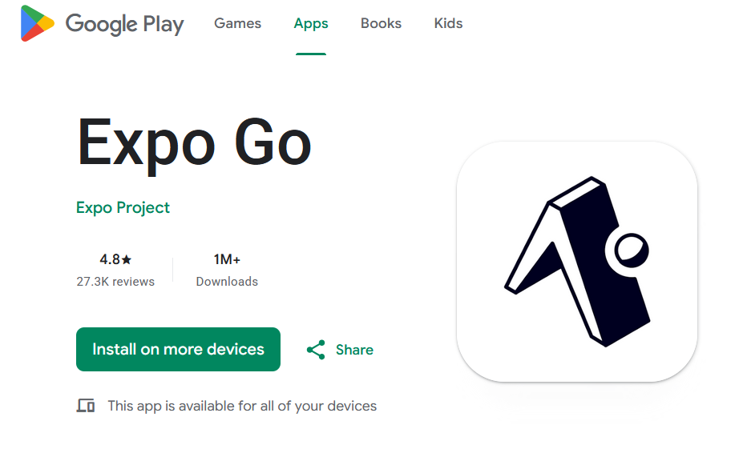

Passo 5: Seu projeto basicamente se divide em algumas áreas.
A seta Amarela é onde você escolhe onde quer testar seu aplicativo. Você pode testar como se fosse uma página HTML (Não usaremos).
Você pode emular (simular) um iPhone clicando em iOS, simular um celular Android ou utilizar seu próprio celular (My Device).
A seta VERDE é como se fosse o arquivo style.css do HTML. Nele você vai colocar as propriedades dos objetivos, tipo background-color, font-size, position: absolute, etc.
A seta Vermelha é a área de importação de bibliotecas. Mas no React Native a gente vai importando cada uma das funções que vamos usar. Logo colocaremos uma foto do Vampeta e vocês vão entender.
A seta Roxa é de fato onde está o corpo do código, tipo o conteúdo do body do nosso HTML.
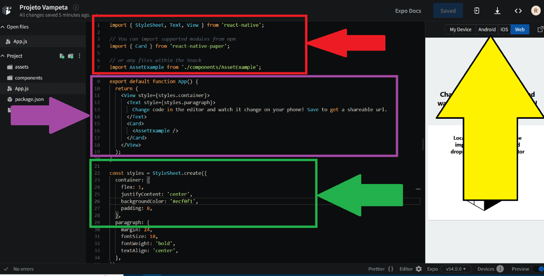
Ao selecionar o My Device aparecerá um QR Code. Você deve abrir seu Expo Go no seu celular.
No App Expo Go, clique em SCAN QR CODE e então leia o QR Code que a página do Snack apresentou pra você. Com isso você poderá ver seu aplicativo rodando em tempo real.
Se preferir, use a opção dentro do próprio Snack para emular o Android, que ficará no cantinho da tela.
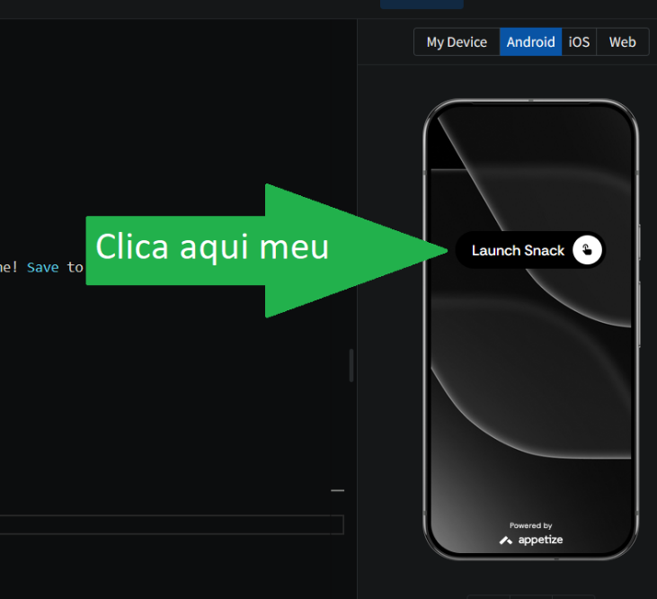
Passo 6: Agora vamos modificar nosso aplicativo.
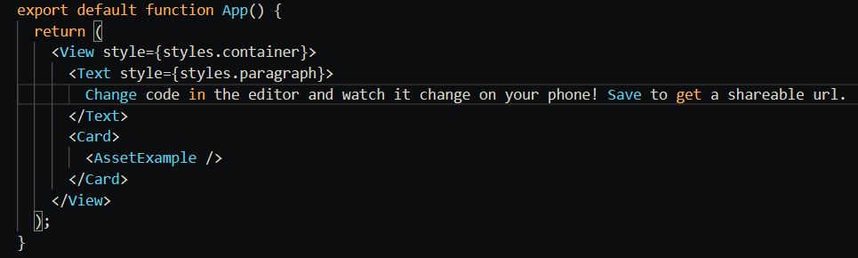
O Body do nosso HTML aqui no React Native é uma View. Note que é como se fosse uma tag HTML, onde ela é aberta, coloca-se um estilo pra ela (o carinha chamou de styles.container), e ao final é fechado com </View>
O mesmo ocorre pro Text e pro Card.
Vamos mudar o conteúdo da tag TEXT e vamos remover a tag CARD. Ficará assim.
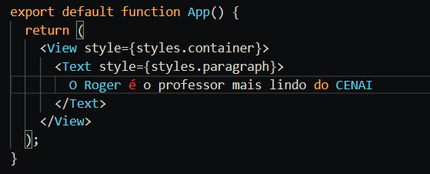
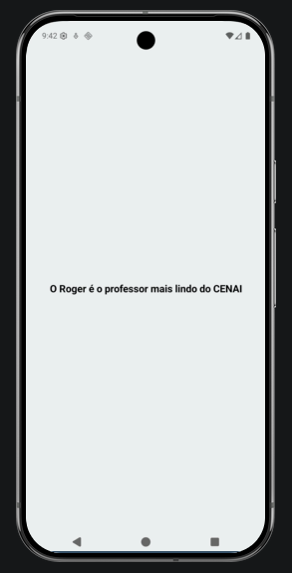

Passo 7: Vamos agora mudar as propriedades do nosso container e do nosso paragraph (Veja que o aplicativo dentro da tag TEXT recebeu um estilo chamado styles.paragraph)
Vamos colocar o fundo do nosso aplicativo na cor mais masculina existente. O Fúcsia. Ajuste a cor do background color do objeto CONTAINER para #e87cac
Vamos trocar também a cor da fonte do objeto Text, cujo estilo é o styles.paragraph. Troque a cor dele para vermelho sangue, #8b0000
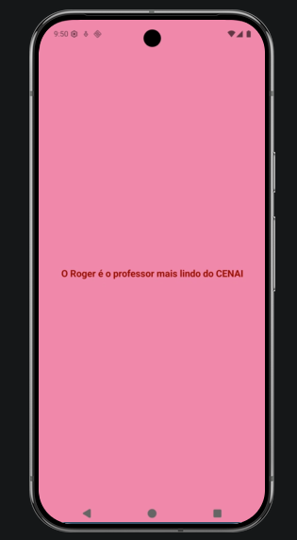
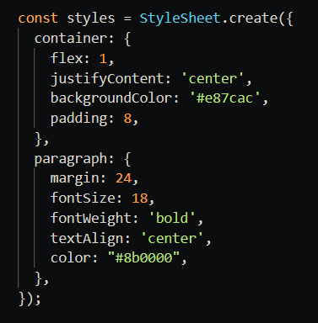

Recarregue a página para ver o resultado maravilhoso.

Passo 8: Vamos colocar agora uma imagem do nosso ídolo.
Notem que no cabeçalho, não existe a função Image.
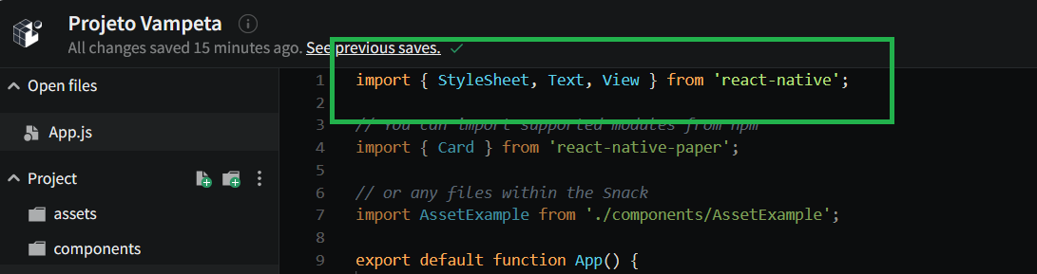

Vamos inserí-la e então poderemos trabalhar com a tag de Imagens.
Ficará assim:
import { StyleSheet, Text, View, Image } from ‘react-native’;
Agora dentro do corpo da função App(), inserimos a imagem abaixo da tag de Texto (ou antes se você quiser que a foto venha antes do texto).
Vamos ainda dar um estilo para a tag de Imagem e poder controlar a posição e tamanho dela.
Para isso baixe uma imagem da internet e deixe-a salva em alguma pasta do seu computador. Vamos ter que carrega-la no site do Snack.
Para isso clique nas 3 bolinhas do lado de Project e selecione import Files.
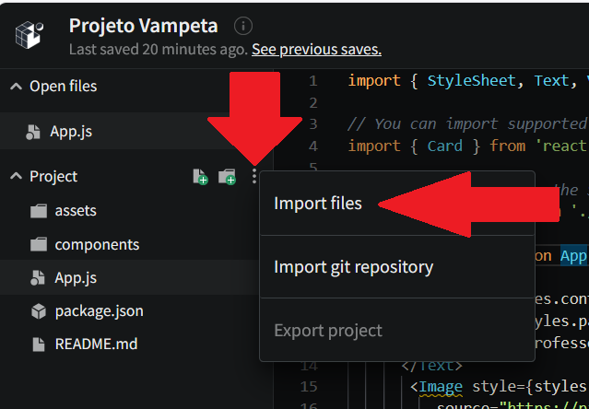
Selecione a sua foto e o arquivo agora estará disponível na sua pasta de projeto do Expo Go.
Edite a tag imagem colocando a source para a pasta que você colocou a imagem. Deverá ficar algo como:
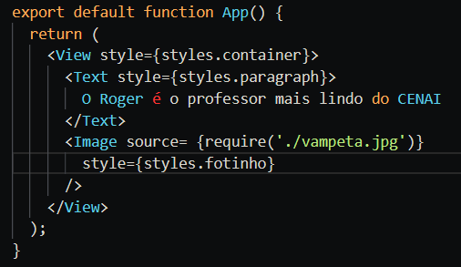
Agora é só ajustar a posição e o tamanho do nosso campeão.
Vá até a parte onde definimos os nossos estilos e adicione o estilo que você colocou pra foto.
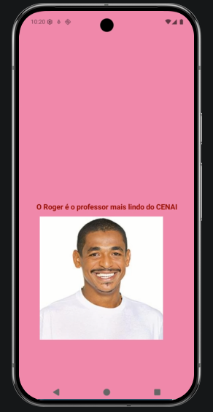
No meu ficou assim.
